|  |  |  |
| --- | --- | --- |
| tri_logo | Université Chouaib Doukkali  Ecole Nationale des Sciences Appliquées d’El Jadida  Département Télécommunications, Réseaux et Informatique |  |

Mise en place d’une application de collecte de corpus audio depuis le web pour l’identification automatique des langues : Cas des dialectes marocains

**Projet de Fin d’Année – [PFA]**

**IITE**

##### **Réalisé par :**

Abdelhamid BENSITEL - Mustapha EDDAMNNI

##### **Encadré par :**

Pr. A.EL HANNANI

**El Jadida**

Année universitaire 2019/2020

Résumé

Récemment, les tentatives dans le domaine du traitement automatique de la parole TAP pour la langue arabe ont éveillé l’attention de quelques chercheurs. En fait, la majorité de ces tentatives ont mis l’accent sur la norme officielle de la langue arabe qui est connu comme l’arabe moderne standard. En revanche, l’arabe ne présente pas la langue des communications courantes dans tous les pays arabes. De ce fait, on conçoit l’existence de plusieurs variétés arabes utilisées dans la vie quotidienne pour la communication ordinaire des communautés. Certes, ces différents dialectes arabes possèdent une forme parlée et non écrite et se distinguent par des caractéristiques phonologiques, morphologiques, syntaxiques et lexicales importantes qui se diffèrent d’un dialecte à un autre.

Dans la plupart des langues peu dotées, les services liés aux technologies du traitement de l’oral sont inexistants. L’originalité de notre projet vient de la volonté d’aborder ces langues pour lesquelles peu ou pas de ressources nécessaires pour la reconnaissance automatique de la parole sont disponibles. Ce manuscrit présente notre méthodologie qui vise à développer et adapter rapidement un système de reconnaissance automatique de la parole continue pour une nouvelle langue peu dotée. Le dialecte marocain, par exemple est un important dialecte véhiculaire du Maroc. En ce qui concerne la structure de la langue elle se distingue par son vocabulaire d’origine arabe d’un côté et amazigh d’un autre. Pour l’implémentation d’un tel système de la reconnaissance automatique de la parole avec une nouvelle langue (Les dialectes marocains comme exemple), nous avons besoin de collecter des corpus de la parole de cette langue ce qui nous facilitera par la suite son identification d’une manière automatique.

Le premier chapitre de ce projet comporte une brève définition du traitement automatique de la parole TAP. Ainsi, ce rapport présente les différentes étapes de la collecte d’un corpus audio depuis le web. Pour qui suit, nous détaillerons les étapes de l’extraction des audio, leur traitement et la validation. Pour finir, nous exposons les résultats de l’évaluation de notre projet.

**Mots clés :** Traitement Automatique de la Parole ,TAP, données audio, Identification automatique de la parole, la recherche des vidéos, corpus audio, Identification automatique du dialecte.

Remerciements

Au début de ce rapport, nous exprimons nos remerciements à toutes les personnes qui ont nous soutenue à accomplir notre projet de fin d’année et à le réaliser dans les meilleures conditions.

Tout d’abord, nous remercions les membres de jury qui ont fait le grand honneur de juger ce travail.

Nous adressons, aussi, nos vifs remerciements à notre encadrante Madame Asmaa EL HANNANI, pour son aide précieuse dans le travail, sa patience, sa disponibilité et surtout ses judicieux conseils, qui ont contribué à alimenter notre réflexion.

Nous tenons à remercier aussi Monsieur Rahhal ERRATTAHI qui nous a donné une idée complète sur le déroulement du travail ,pour l’interprétation des résultats des différentes tâches. Sa compétence et sa disponibilité ont toujours été une source d’encouragement.

Nos remerciements s’adressent également à l’ensemble du corps enseignant de l’ENSA El-Jadida, pour le temps passé à nous expliquer les bases dont un ingénieur en a besoin.

Nous tenons enfin à saluer nos parents et les remercier pour leur soutien actuel ou futur dans la vie et pour nous avoir poussés à réaliser ce projet.



Table des matières

[1 Introduction 8](#_Toc513981328)

[2 Généralité et Etat de l’Art 10](#_Toc513981329)

[2.1 Les dialectes marocains 10](#_Toc513981330)

[2.1.1 L’Amazigh 15](#_Toc513981333)

[2.1.2 L’Arabe dialectal 15](#_Toc513981333)

[2.2 Deduction 10](#_Toc513981330)

[2.2.1 L’Arabe dialectal 15](#_Toc513981333)

[2.2.2 L’Amazigh 15](#_Toc513981333)

[2.3 Etat de l’art des corpus en dialecte 15](#_Toc513981332)

[2.3.1 Corpus existants 17](#_Toc513981334)

[2.4 Exemple d’un site de la reconnaisance vocale 19](#_Toc513981335)

[2.5 Outils de travail 22](#_Toc513981335)

[3 La collecte d’un corpus audio depuis le web pour les dialectes marocains](#_Toc513981345)

[3.1 Introduction 24](#_Toc513981346)

[3.2 L’inventaire des sources vidéo 24](#_Toc513981346)

[3.3 Les étapes de la construction du corpus audio 25](#_Toc513981347)

[3.3.1 La recherche des chaines IDs 25](#_Toc513981348)

[3.3.2 L’extraction des IDs vidéos 26](#_Toc513981349)

[3.3.3 L’extraction des informations des audios 27](#_Toc513981350)

[3.3.4 Filrage des audios 27](#_Toc513981351)

[3.3.5 L’extraction des audios (crawl) 28](#_Toc513981351)

[3.3.6 La segmentation des audios 28](#_Toc513981351)

[3.3.7 La segmentation physique des audios 29](#_Toc513981351)

[3.4 Evaluation des résultats 29](#_Toc513981347)

[4 Validation des résultats 36](#_Toc513981345)

[5 Conclusion et Perspectives 37](#_Toc513981353)

[Bibliographie 38](#_Toc513981354)

Liste des figures

[Figure 4 : Structure hiérarchique des dialectes marocains. 10](#_Toc513980780)

[Figure 5 : Les régions dont le parler est l'arabe. 11](#_Toc513980781)

[Figure 6 : Les régions dont le parler est l'amazigh. 12](#_Toc513980782)

[Figure 7 : Caractéristiques des corpus d’arabes dialectaux étudiés 15](#_Toc513980783)

[Figure 8 : Avant la capture de l’audio. 16](#_Toc513980784)

[Figure 9 : Après la capture de l’audio. 16](#_Toc513980785)

[Figure 10 : Logo YouTube Data API . 18](#_Toc513980785)

[Figure 11 : Logo TensorFlow. 18](#_Toc513980785)

[Figure 12 : Logo Pydub. 19](#_Toc513980785)

[Figure 13 : Logo FFmpeg. 19](#_Toc513980785)

[Figure 14 : Exemple chaines IDs. 21](#_Toc513980786)

[Figure 15 : Vidéos IDs ,dialecte label ,genre et durée 22](#_Toc513980787)

[Figure 16 : Exemple du fichier segments. 24](#_Toc513980788)

[Figure 17 : Exemple de segmentation physique 24](#_Toc513980789)

[Figure 18 : Graphe statistiques de parole 27](#_Toc513980790)

[Figure 19 : Graphe statistiques de segments 28](#_Toc513980792)

[Figure 20 : Graphe statistiques durée des segments 28](#_Toc513980793)

Liste des tableaux

[Tableau 1 : Applications convertisseur. 13](#_Toc513975328)

[Tableau 2 : Nombre d’heures initial par dialecte. 25](#_Toc513975329)

[Tableau 3 : Statistiques de parole pour chaque dialecte 26](#_Toc513975330)

[Tableau 4 : Statistiques de segments pour chaque dialecte 27](#_Toc513975330)

[Tableau 5 : Classification de segments pour chaque dialecte 28](#_Toc513975330)

[Tableau 6 : Totale d’heures des audios supprimés et obtenues 29](#_Toc513975337)

1. Introduction

Au cours des dernières années, l’exploration du Web et l’enregistrement des émissions TV sont devenus les principales sources de données pour la recherche et le progrès dans le domaine du Traitement Automatique de la Parole (TAP) qui est un domaine multidisciplinaire impliquant la [linguistique](https://fr.wikipedia.org/wiki/Linguistique), l'[informatique](https://fr.wikipedia.org/wiki/Informatique) et l'[intelligence artificielle](https://fr.wikipedia.org/wiki/Intelligence_artificielle), qui vise à créer des outils de traitement de la langue naturelle pour diverses applications. Il ne doit pas être confondu avec la [linguistique informatique](https://fr.wikipedia.org/wiki/Linguistique_informatique), qui vise à comprendre les langues au moyen d'outils informatiques.

Le but de ce projet est de développer une application pour la recherche des vidéos puis l’extraction des données audio en utilisant l’API « YouTube Data API », afin de constituer un corpus audio du dialecte de l’arabe marocaine depuis le web. Les données collectées doivent $ être évaluées par la suite en utilisant un système d’identification automatique du dialecte et de proposer des approches visant à augmenter la robustesse des systèmes de TAP face au dialecte marocain.

La nature statistique des approches nécessite de disposer d’une grande quantité de ressources (grands corpus de parole) pour le développement d’un système de reconnaissance automatique de la parole. Ces ressources ne sont cependant pas disponibles directement pour des dialectes de l’arabe marocaine. Par conséquent, une première façon d’accélérer la portabilité des systèmes d’identification de paroles vers une nouvelle langue est de développer une méthodologie permettant une collecte rapide de ressources orales.

Dans le cas idéal du traitement automatique de la parole on vise la recherche des vidéos puis l’extraction les données audio en utilisant l’API afin d’avoir un large corpus de parole pour la langue maternelle parlée « Darija ».

Cependant, l'acquisition de tels corpus serait une opération coûteuse et difficile à réaliser, vu qu'il existe un très grand nombre de langues parlées dans l’arabe marocaine « Hassania ,Chelha ,Rifia … » .

1. Généralité et Etat de l’Art
   1. Les dialectes marocains

Le [Maroc](https://fr.wikipedia.org/wiki/Maroc) compte deux langues officielles : **l'**[**amazigh**](https://fr.wikipedia.org/wiki/Langues_berb%C3%A8res) et **l'arabe dialectal**. Chacune des deux langues est parlée sous différentes formes dialectales, alors que l'[arabe littéral](https://fr.wikipedia.org/wiki/Arabe_litt%C3%A9ral) est la langue administrative et que l'amazighe ne possède pas de forme unifiée ; cependant une [version standardisée de l'amazighe](https://fr.wikipedia.org/wiki/Amazighe_standard_marocain) est progressivement introduite.

* + 1. L’amazigh

D’après plusieurs historiens, les Amazighes sont les premiers habitants du Maroc. Seulement, ils ont été arabisés dans les plaines alors que dans les montagnes-refuges du Maroc, ils ont su protéger jusqu’à nos jours leur langue et leurs coutume.

Ainsi, la dénomination berbère (dérivé de barbare), désuète et rejetée à cause du sens péjoratif, a été remplacée par amazighe ou tamazight dans la littérature linguistique et culturelle maghrébine, bien que dans les faits, ces termes restent synonymes. Par ailleurs, les natifs de cette langue se désignent eux-mêmes par le terme amazigh, ce qui signifie « homme noble » ou « homme libre ». La terminologie officielle du gouvernement marocain utilise aussi le terme amazighe (ou amazigh).

Parmi les évènements qui ont mis cette langue en valeur, nous citons notamment : la création de l’institut royal de la culture amazighe (L’IRCAM) le 17 octobre 2001 [2], l’introduction de cette langue par les mass médias (Radio et télévision diffusent informations, documentaires et films en amazigh).

* + 1. L’arabe dialectal

L’arabe dialectal (AD) ou l’arabe marocain (AM) dit « darija » est la langue maternelle des marocains non amazighophones. Ce dialecte dérive de l’arabe classique (AC) qui, à travers la succession des générations, va subir des transformations qui lui assureront une certaine autonomie. Moatassim (1974 : 642) [1] confirme que : « apparenté de l’arabe classique, l’arabe dialectal est une variante au vrai sens du mot. Mais comme l’amazighe, il reste la langue de l’authenticité pour beaucoup de Marocains. »

Malgré ses variétés, l’AD, langue parlée à la maison comme dans la rue, unifie les différentes communautés, assure l’intercompréhension en adoptant l’appellation générique « arabe marocain » (AM). Il est étendu sur tout le territoire marocain, mais appartient exclusivement à l’oralité, ce qui n’a pas empêché certains auteurs de l’utiliser récemment dans leurs productions littéraires.

Par ailleurs, cette langue n’a jamais été standardisée et donc, n’a aucun statut constitutionnel, à l’inverse de l’arabe classique, totalement absente de la vie quotidienne, et elle est la langue officielle du pays.

**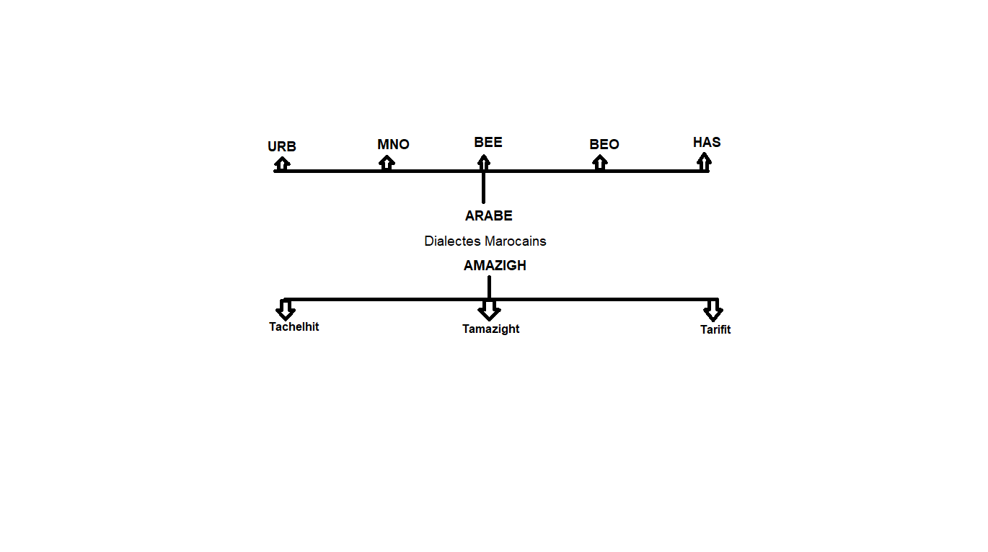**

Figure 4 : Structure hiérarchique des dialectes marocains.

2.2 Déduction

Après toutes les informations déduites des ressources mentionnées ci-dessus, les langues sur lesquelles on va se baser sont l’Arabe dialectal et l’Amazigh.

Plus précisément, (l’Urbain, l’Arabe des montagnes du Nord-Ouest, le Bédouin de l’Ouest ainsi que celui de l’Est et la Hassanya) pour l’Arabe.

Et pour l’Amazigh, on se basera sur (le Tachelhit et le Tarifit).

2.2.1 L’Arabe dialectal

* L’**Urbains,** employé dans les villes marocaines traditionnelles telles que Fès, Rabat, Salé et Tétouan et marqué par des caractéristiques des parlers andalous.
* Le parler des **Montagnes** du **Nord-Ouest**, les environ de Tanger.
* Le **Bedouin** **de l’Ouest** employé par la communauté arabophone d'origine de Baní Hilal et de Baní Maaqil habitant les plaines de Gharb, de Chawiyya, de Doukkala et des villes voisines telles que Mohammedia, Casablanca, El Jadida, Marrakech, etc.
* Le **Bedouin de l’est** dit bedoui est le parler des gens qui habitent les environs d’Oujda, Berkane, Benidrar,…
* **Hassanya**, employée par des locuteurs d'origine de Baní Maaqil vivant maintenant au Sahara dans la région méridionale du Maroc.

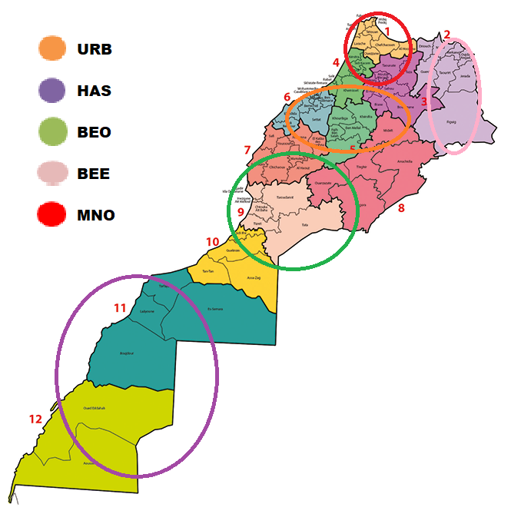

Figure 5 : Les régions dont le parler est l'arabe.

2.2.2 L’Amazigh

Aujourd’hui, l’amazigh est considéré comme un terme générique, lorsqu’il s’agit du « berbère standardisé », désignant plusieurs parlers classés par les chercheurs en trois variétés : le tarifit, le tamazight et le tachelhit.

* Le **Rifain** est utilisé au Nord, de Tanger à Nador en escaladant la chaîne du Rif.
* Le **Tachelhit** est parlé dans le Sud-Ouest d'Essaouira à Sidi Ifni en passant à travers l'Atlas Occidental, par le col de n'Tichka. Il est la langue des [chleuhs](http://fr.wikipedia.org/wiki/Chleuhs)
* Le **Tamazight** est le plus répandu, comprenant tout le reste du Maroc jusqu'aux portes du désert.

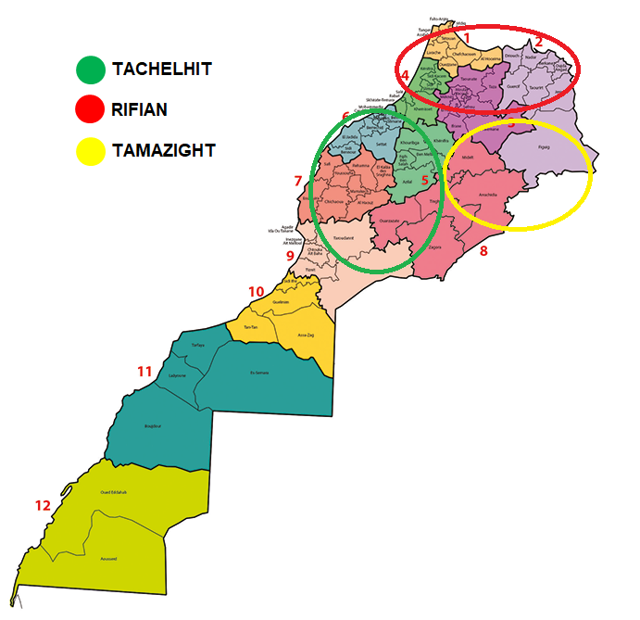

Figure 6 : Les régions dont le parler est l'amazigh.

En ce qui concerne Tamazight et Tachelhit, la recherche sur YouTube ne nous aide pas à différencier et à mieux distinguer entre les deux. Pour ceci, on a limité ces deux dialectes en Tachelhit.

* 1. Etat de l’art des corpus en dialecte

2.3.1 Corpus existants

1. Exemple de corpus audios qui traitent la reconnaissance automatique pour les dialectes des pays européens et Anglais [4] :

La production de corpus audios pour la reconnaissance automatique de la parole s’est faite à des degrés divers dans les différents pays travaillant sur le TAP (France, Etats-Unis, Angleterre, Allemagne, Pays-Bas, Italie, Espagne, Grèce… et plus récemment les pays asiatiques). Pour les langues européennes cette production a souvent été soutenue par des projets européens et trans-nationaux (corpus CGN pour les néerlandophones de Belgique et des Pays-Bas). Au niveau national une partie importante de la production de corpus est soutenue par la défense (ARPA (Advanced Research Project Agency) aux Etats-Unis, DGA (Délégation Générale à l’Armement) en France).

La figure 7 [3] présente certaines caractéristiques des corpus Européens et Anglais.

Le premier corpus, s’appelle TIDIGITS [16] Ce corpus contient de la parole qui a été initialement conçue et collectée par Texas Instruments, Inc. (TI) dans le but de concevoir et d'évaluer des algorithmes pour la reconnaissance indépendante du locuteur des séquences de chiffres connectés. Il y a 326 locuteurs (111 hommes, 114 femmes, 50 garçons et 51 filles) prononçant chacun des séquences de 77 chiffres.

EUROM [17] Le corpus EUROM.1 pour le portugais européen a été collecté dans le cadre du projet européen SAM\_A, conjointement par l'INESC et le CLUL. Ce projet était en fait le prolongement d'un projet préliminaire (SAM - Speech Assessment Methods) au cours duquel un travail sur la planification d'une ressource poly-langue pour les besoins en ingénierie linguistique parlée de l'Union européenne a commencé.

TIMIT [18] Le corpus TIMIT de la parole lue est conçu pour fournir des données vocales pour les études acousto-phonétiques et pour le développement et l'évaluation de systèmes de reconnaissance automatique de la parole. TIMIT contient des enregistrements à large bande de 630 locuteurs de huit principaux dialectes de l'anglais américain, chacun lisant dix phrases phonétiquement riches.

BDSONS [19] Le corpus se compose de 32 haut-parleurs: 16 hommes et 16 femmes (7 CD-ROM d'environ 3,5 gigaoctets), étiquetage phonétique (en partie) disponible sur des disquettes supplémentaires,

ATIS [20] Les données de test ATIS3 contiennent le matériel de développement, de test et d'évaluation utilisé dans les tests de référence de décembre 1994 dans le cadre du projet ATIS (Air Travel Information Services). Cette version contient également la base de données relationnelle ATIS3 46 villes / 52 aéroports.

BREF [21] Le corpus BREF a été conçu pour fournir suffisamment de données vocales lues pour le développement et l'évaluation de systèmes de reconnaissance vocale continue (à la fois dépendant du locuteur et indépendant du locuteur), et pour fournir un grand corpus de parole continue pour l'acquisition de connaissances acousto-phonétiques de parlé français.L'ensemble du corpus BREF contient plus de 100 heures de discours de 120 locuteurs.

WSJ [22] contient une version complète, de style Treebank, de la partie du discours (POS) étiquetée et analysée de la collection de trois ans du Wall Street Journal (WSJ) d'ACL / DCI ( [LDC93T1](https://catalog.ldc.upenn.edu/LDC93T1) ), environ 30 millions de mots.

BN [23] Le British National Corpus (BNC) a été créé à l'origine par la presse de l'Université d'Oxford dans les années 1980 - début des années 1990, et il contient 100 millions de mots de textes de textes provenant d'un large éventail de genres (par exemple, parlé, fiction, magazines, journaux et universitaires).

ESTER [24] Le corpus ESTER est un sous-ensemble du package d'évaluation ESTER (réf. Catalogue ELRA-E0021), produit dans le cadre du projet national français ESTER dans le cadre du programme Techno langue financé par le ministère français de la Recherche et des Nouvelles Technologies (MRNT). Le projet ESTER a permis de mener une campagne d'évaluation des systèmes de transcription enrichis de Broadcast News à partir de données françaises. Ce corpus comprend le matériel qui a été utilisé pour la campagne d'évaluation ESTER, à l'exclusion des données textuelles Environ 100 heures de diffusion de nouvelles transcrites orthographiquement, y compris des annotations d'entités nommées.

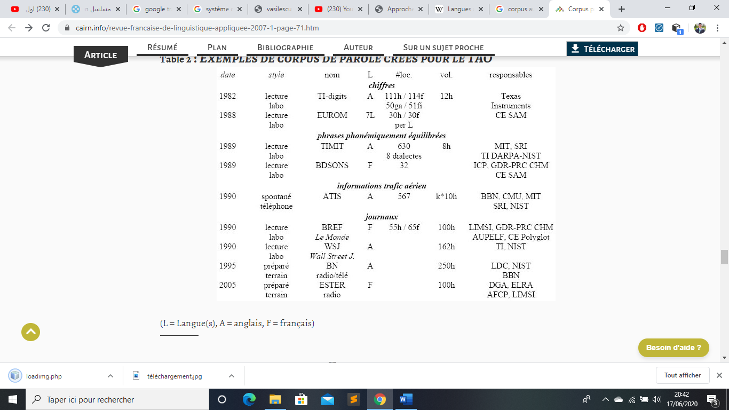

(L = Langue(s), A = anglais, F = français)

Figure 7 : Exemples de corpus de parole Européens et Anglais

1. Exemple de corpus audios qui traitent l’identification de parole des dialectes arabes [5]:

Dans cette section, nous allons citer des corpus audios qui traitent les dialectes arabes. Bien qu’il existe peu de corpus pour l’arabe, c’est dernier est l’une des langues les plus répandues dans le monde.

Ces corpus sont classés en cinq catégories selon la méthode de collecte, cela peut se faire en enregistrant des conversations téléphoniques spontanées, des réponses téléphoniques de questionnaires, des enregistrements directs et des ressources sur le Web.

La figure 7 [6] présente certaines caractéristiques des corpus d’arabes dialectaux étudiés.

Le premier corpus, c’était de l’Egypte qui s’appelle CALLFRIEND [7] qui comprend 60 conversations téléphoniques non programmées, d'une durée comprise entre 5 et 30 minutes. Le corpus comprend également une documentation décrivant l'information du locuteur (sexe, âge, éducation, numéro de téléphone de l'appelé) et des informations d'appel (qualité du canal, nombre de locuteurs). Une autre partie du projet OrienTel [8], citée ci-dessous, a été consacrée à la collecte de corpus de discours pour les dialectes arabes d'Egypte, de Jordanie, du Maroc, de Tunisie et des pays des Emirats Arabes Unis.

Le corpus DARPA Babylon Levantine [9] Arabe regroupe quatre dialectes Levantins parlés par des locuteurs de Jordanie, de Syrie, du Liban et de Palestine (Makhoul et al. 2005).

La Appen’s corpora [10] a rassemblé trois corpus de dialectes arabes au moyen de la méthode des conversations téléphoniques spontanées. Ces corpus 3 ont été prononcés par des orateurs du Golfe, de l'Iraq et du Levant. Avec un protocole d'enregistrement de conversation téléphonique plus guidé, le corpus arabe de Levant est disponible via le catalogue 4 des PMA. Les conférenciers sont choisis en Jordanie, au Liban, en Palestine, au Liban, en Syrie et dans d'autres pays du Levant.

TuDiCoI [11] est un corpus de dialogue spontané dédié au dialecte tunisien, qui contient des dialogues enregistrés entre le personnel et les clients du chemin de fer de la ville de Sfax, en Tunisie.

SAAVB [12] corpus est dédié aux locuteurs de toutes les villes du pays Arabie saoudite en utilisant la réponse par téléphone de la méthode du questionnaire. La caractéristique principale de ce corpus est que, avant l'enregistrement, un choix préliminaire de locuteurs et d'environnement est effectué. La sélection vise à contrôler l'âge, le sexe et le type de téléphone du locuteur.

KSU [13] Le corpus arabe riche comprend des locuteurs de différents groupes ethniques, arabes et non-arabes (Afrique et Asie). Concernant les locuteurs arabes de ce corpus, ils sont sélectionnés parmi neuf pays arabes : Arabie saoudite, Yémen, Egypte, Syrie, Tunisie, Algérie, Soudan, Liban et Palestine. Ce corpus est riche en plusieurs aspects. Parmi eux, la richesse du texte d'enregistrement. En outre, différentes sessions d'enregistrement, environnements et systèmes sont pris en compte.

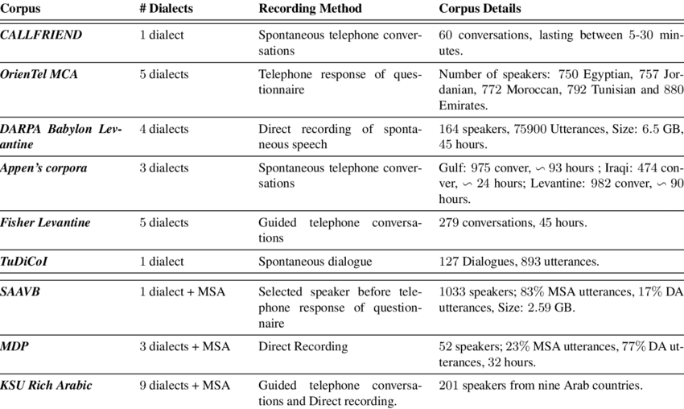

Figure 7 : Caractéristiques des corpus d’arabes dialectaux étudiés

1. Exemple de corpus audios qui traitent les dialectes arabes (ADI17) [15]:

Arabic Dialect Identification (ADI17) contient plus d'un million de segments de discours pour 17 pays arabes, extraits de vidéos téléchargées sur YouTube.  
La tâche de l'ADI est l'identification dialectale de la parole des 17 dialectes d’après les vidéos téléchargées sur YouTube. Les études précédentes sur l'identification des dialectes arabes sont limitées à 5 classes de dialectes.

* L'arabe égyptien (EGY) couvre les dialectes de la vallée du Nil: l'Égypte et le Soudan.
* L'arabe levantin (LAV) comprend les dialectes du Liban, de la Syrie, de la Jordanie et de la Palestine.
* L'arabe du Golfe (GLF) comprend les dialectes du Koweït, des Émirats arabes unis, de Bahreïn et du Qatar. L'Arabie saoudite est généralement incluse, bien qu'il y ait un large éventail de sous-dialectes en son sein. L'arabe omanais est parfois également inclus.
* L'arabe de l'Afrique du Nord (NOR) - également connu sous le nom de Maghrebi - couvre les dialectes du Maroc, de l'Algérie, de la Tunisie et de la Mauritanie. L'arabe libyen est parfois également inclus.
* L'arabe standard moderne (MSA), qui constitue un discours formel.

La classification ADI (Arabic Dialect Identification) suppose que chaque segment de parole correspond à un dialecte.

Il existe trois éditions des données de défi ADI challenge:

* InterSpeech 2016 [forme](https://github.com/qcri/dialectID/tree/master/data/train.IS2016) et [teste les](https://github.com/qcri/dialectID/tree/master/data/test.IS2016) données.
* MGB-3 / Vardial 2017 [train](https://github.com/qcri/dialectID/tree/master/data/train.vardial2017) , [dev](https://github.com/qcri/dialectID/tree/master/data/dev.vardial2017) et [test](https://github.com/qcri/dialectID/tree/master/data/test.MGB3) data.
* [Vardial 2018.](http://alt.qcri.org/vardial2018/)

Pour présenter une analyse fine du discours du dialecte arabe, la collecte des données est faite sur YouTube.

Pour **Train** set, environ 3 000 heures de données ont été collectées sur YouTube. Parfois certains ensembles de données pourrait contenir des erreurs d'étiquetage ,pour cette raison, nous avons deux sous-pistes pour la tâche ADI, une piste d'apprentissage supervisé et une piste non supervisée.

Pour l'ensemble **Dev** et **Test**, environ 280 heures de données vocales ont été collectées sur YouTube. Après la liaison automatique des locuteurs et l'étiquetage du dialecte par des annotateurs , 57 heures de données vocales ont été sélectionné pour l’utiliser comme ensemble de développement et de test pour l'évaluation des performances. L'ensemble de données de test a été considéré comme ayant trois sous-catégories selon la durée du segment ,pour représenter la durée courte (moins de 5 secondes), moyenne (entre 5 secondes et 20 secondes), longue (plus de 20 secondes) du discours dialectal.

* 1. Exemple d’un site d’identification de langue arabe

L'identification du dialecte arabe (ADI) est similaire au problème plus général de l'identification des langues (LID). L'ADI est plus difficile que le LID en raison des petites et subtiles différences entre les divers dialectes d'une même langue. Un bon système ADI peut être utilisé pour extraire des données dialectales de la base de données de la parole afin de former des modèles acoustiques spécifiques au dialecte pour la transcription de la parole en texte. Il peut également être utilisé pour l'enrichissement des métadonnées.  
Ce système d'identification de dialecte arabe en direct ; QCRI-MIT Système avancé d'identification des dialectes (QMDIS). Ce projet propose des technologies Web modernes pour capturer l'audio en direct et diffuse simultanément des transcriptions en arabe avec le dialecte correspondant. Le site de la démo est accessible au public sur ***dialectid.qcri.org***.

1. Exemple avant la capture de l’audio :

La tâche de l'identification des dialectes parlés consiste à classer un énoncé parlé dans l'un des nombreux dialectes d'une langue particulière. La langue arabe peut être largement divisée en cinq dialectes principaux ; à savoir l'Égypte (EGY), le Golfe (GLF) ou la péninsule arabique, le Levantin (LAV), l'arabe standard moderne (MSA) et l'Afrique du Nord (NOR) ou les pays du Maghreb.

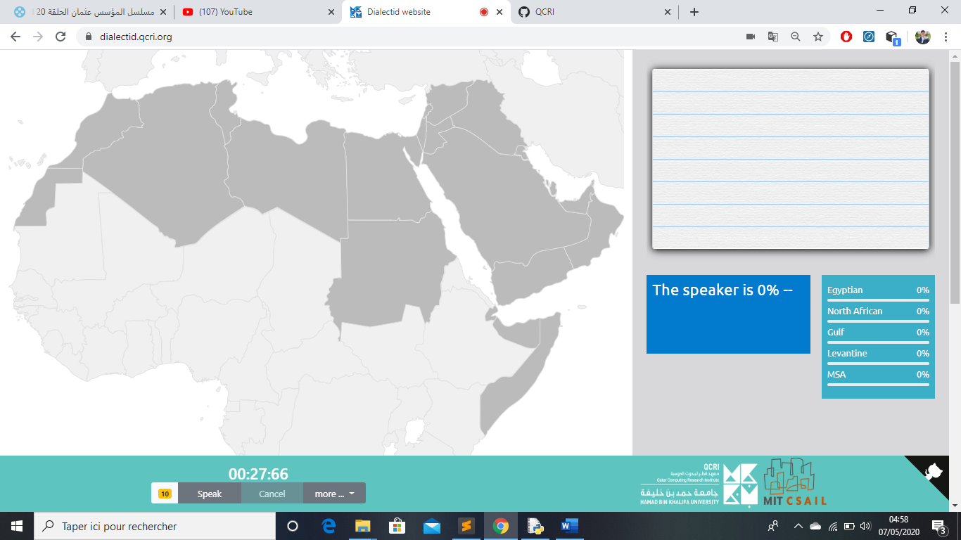

Figure 8 : Avant la capture de l’audio

1. Exemple après la capture de l’audio et la détection du dialecte:

Cette interface capture l'audio en direct et diffuse simultanément des transcriptions en arabe avec le dialecte correspondant. Le dialecte détecté est visualisé à l'aide d'une carte lumineuse, où l'intensité de la couleur reflète la probabilité du dialecte. Elle affiche également des barres de mesure pour la probabilité de chaque dialecte par phrase

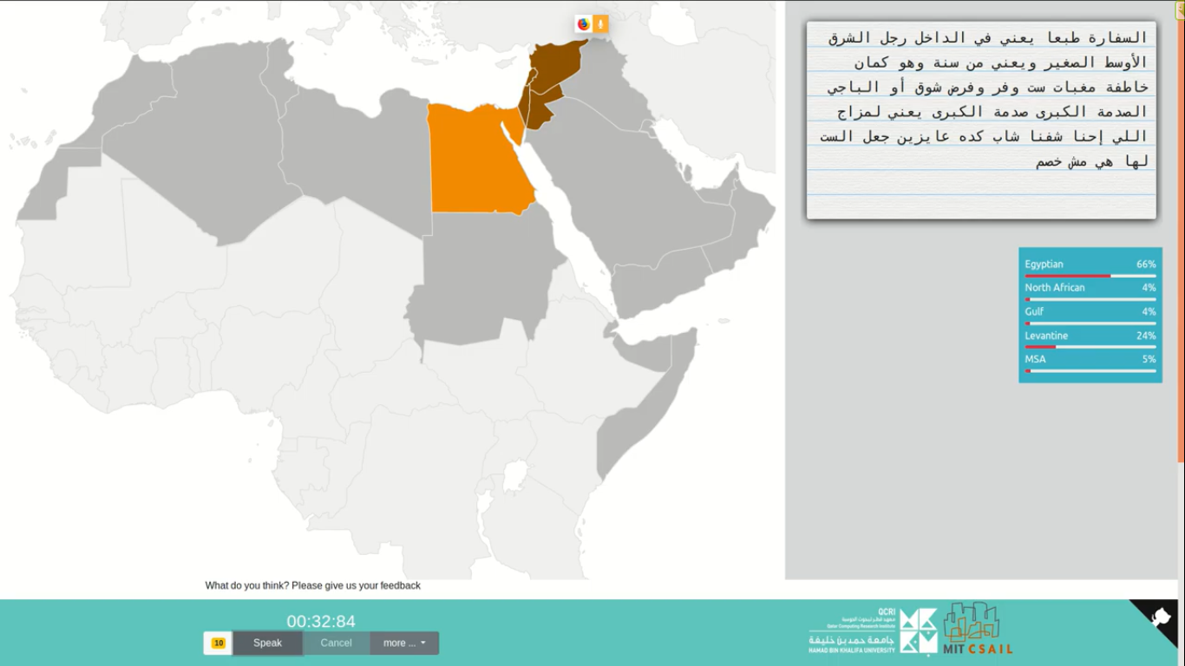

Figure 9 : Après la capture de l’audio

* 1. Outils de travail

Les outils utilisés pour la réalisation de ce projet sont :

* + 1. YouTube API (Pour la recherche des vidéos sur YouTube)

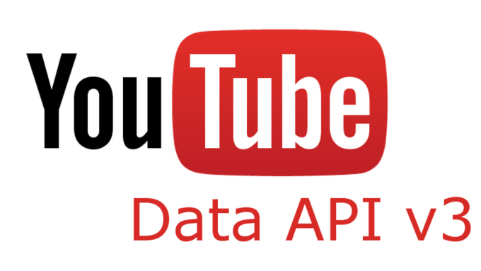

Figure 10 : Logo YouTube Data API

L'API YouTube permet aux développeurs d'accéder aux statistiques vidéo et aux données des chaînes YouTube via deux types d'appels, REST et XML-RPC. Google décrit les ressources de l'API YouTube comme des «API et outils qui vous permettent d'intégrer l'expérience YouTube à votre page Web, votre application ou votre appareil». Ceci est l'un des développeurs Google.

2.4.2 InaSpeechSegmenter:

InaSpeechSegmenter est une librairie qui sert à divisez le signal audio en zones homogènes de parole, de musique et de bruit. Détecte ensuite le sexe du locuteur

2.4.3 Tensorflow :



Figure 11 : Logo TensorFlow

TensorFlow est une bibliothèque de logiciels open source pour le calcul numérique haute performance. Son architecture flexible permet un déploiement facile du calcul sur une variété de plates-formes (CPU, GPU, TPU), et des bureaux aux clusters de serveurs en passant par les appareils mobiles et périphériques.

2.4.4 Pydub :

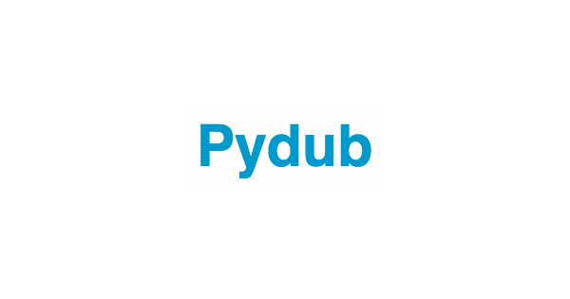

Figure 12 : Logo Pydub

Sert à manipuler les audio avec une interface de haut niveau. Il est simple et facile.

2.4.5 FFmpeg : (Pour la conversion des audio en format .wav)

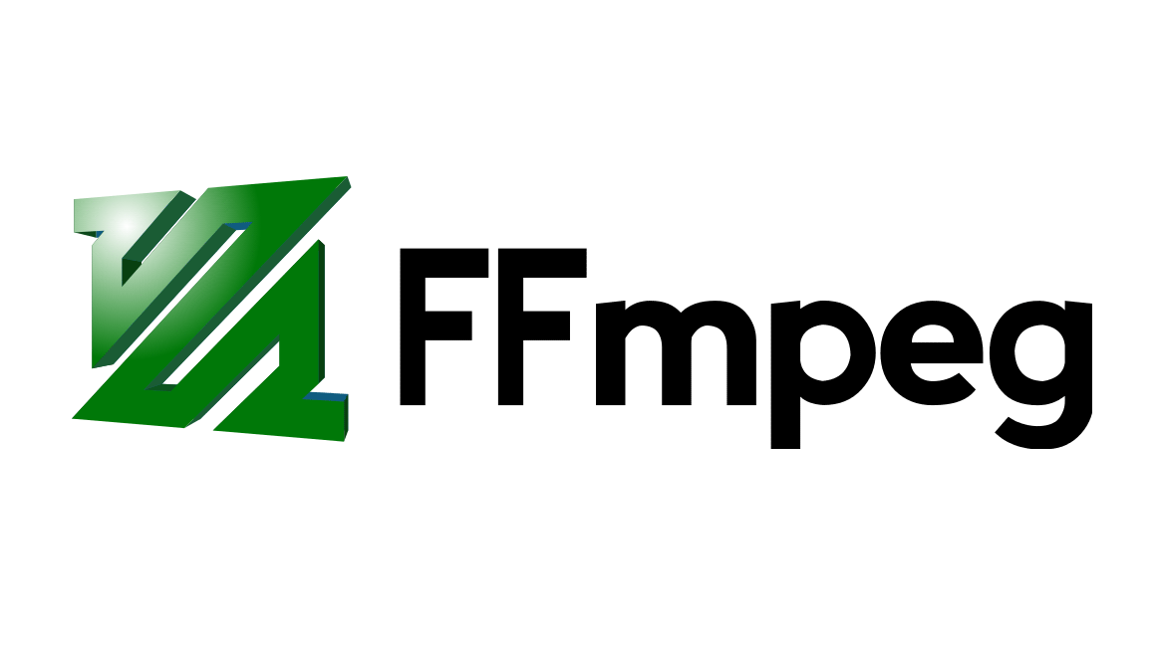

Figure 13 : Logo FFmpeg

FFmpeg est une collection de [logiciels libres](https://fr.wikipedia.org/wiki/Logiciel_libre) destinés au traitement de flux audio ou vidéo (enregistrement, lecture ou conversion d'un format à un autre).Ce projet a été créé par [Fabrice Bellard](https://fr.wikipedia.org/wiki/Fabrice_Bellard) en [2000](https://fr.wikipedia.org/wiki/2000), et est maintenant maintenu par Michael Niedermayer. Il est actuellement hébergé sur les serveurs du projet [MPlayer](https://fr.wikipedia.org/wiki/MPlayer" \o "MPlayer). Il a été développé sous [GNU/Linux](https://fr.wikipedia.org/wiki/GNU/Linux) mais peut cependant être compilé sur la plupart des [systèmes d'exploitation](https://fr.wikipedia.org/wiki/Syst%C3%A8me_d%27exploitation), y compris [Windows](https://fr.wikipedia.org/wiki/Microsoft_Windows). Le choix de la licence [GNU LGPL](https://fr.wikipedia.org/wiki/Licence_publique_g%C3%A9n%C3%A9rale_limit%C3%A9e_GNU) ou [GNU GPL](https://fr.wikipedia.org/wiki/Licence_publique_g%C3%A9n%C3%A9rale_GNU)dépend du choix de configuration d'options.

1. La collecte d’un corpus audio depuis le web pour les dialectes marocains

Introduction /Organigramme

Recherche des sources videos(rech des chaines manuel)

Extraction des id vides de chaque chaine (explication)

Extraction des metadonnes

Enlever les vid de types musiques et le filtrage manuel

Extraction des videos script de crawling (explication /limite 20h/ téléchargement se bloque pour tachelhit )

Segmentation innaspeach vad ( 1. Generer les fich segments 2. Segmentation physique )

* 1. Introduction

La tâche d'identification des dialectes est un cas particulier du problème plus général de l'identification des langues. Elle fait référence au processus d'identification automatique de la classe de langue pour un segment vocal ou un document texte donné. Pour notre projet on va travailler juste sur les données audios. La langue Marocaine a plusieurs dialectes parlés. Il existe sept principaux dialectes, pour l'arabe dialectal on a l’Urbain, l’Arabe des montagnes du Nord-Ouest, le Bédouin de l’Ouest ainsi que celui de l’Est et la Hassanya. Et pour l’Amazigh, on a le Tachelhit et le Tarifit.

L'identification des dialectes marocains est sans doute un problème difficile, car elle consiste à identifier les différents dialectes au sein d'une même classe de langue. Ainsi, l'identification automatique du dialecte d'entrée à partir du signal vocal a été un problème de recherche intéressant à la fois en soi et pour améliorer la reconnaissance automatique de la parole.

* 1. L’inventaire des sources vidéo

Plus qu’on a un grand nombre de vidéos, plus il y a beaucoup de types de vidéos tels que le journal quotidien, météo, cuisines, sport,… Or, notre but n’est pas de citer les types de vidéos basiques qu’on connait très bien, l’idée est d’identifier justement des types qui vont nous aider à différencier une vidéo d’une autre selon leurs métadonnées en dépendance de la culture marocaine ce qui fait qu’on va avoir un robuste DataSet.

Comme exemple :

**- Nouvelles locales** : il y a des chaines qui fournissent les nouvelles d’une certaine ville et ses environs par exemple « ChoufTv ,KifachTv» .

**- Films marocains ou amazighs**

**- Séries marocaines ou amazighs**

**- Des interviews**

**- Des émissions télévisées**

**- La radio**

**- …**

* 1. Les étapes de la construction du corpus audio

Toutes les étapes suivi dans notre projet son semblable au projet déjà existant « ADI17 [14] »

Du challenge MDB5 [15] , cela pour avoir des bons résultats par la suite.

* + 1. La recherche des chaines IDs :

Comme première étape, il faut bien choisir les chaines sur YouTube car **La collecte des chaines se fait manuellement donc le bon choix des chaines nous permet de générer un robuste dataset ,pourtant il est simple de caractériser les chaines IDs sur YouTube, d’après l’URL .Par la suite on doit remplir le fichier csv avec l’ID de la chaine et le dialecte cible sépares par une virgule ,vous trouverez ci-dessous des exemples des chaines cibles.**

**Dialectes Nom des chaines Abréviation**

Urbains **Kifach.tv** URB

**MFM Radio**

**TopTivi**

**Chada FM**

Montagnes **LinamSolution** MNO

du Nord-Ouest

**HM Tv**

Bédouins de l’Ouest **MFM Radio Maroc** BEO

**2M-Hassan EL Fad**

**Baraka El Baraka**

**Chafik production**

Bédouins de l’Est **Kamal Taibi**  BEE

**Abdelkader secteur**

Hassanya **chaine HAYAT essahrawiya** HAS

Tarifit **Yan Production**  TAR **قناة الريفية - rifiya TV**

Tachelhit **chaine officiel Aflam Hilal Vision** TAC

Figure 14 : Exemple chaines IDs

* + 1. L’extraction des IDs vidéos

On lance le script qui prend comme input le fichier csv qui contient les chaines ids et l’abréviation du dialecte ,mais d’abord on doit avoir un compte à google API client

Et créer un projet avec l’API YouTube data V3 ,et comme output on a eu un fichier texte qui contient 15851 vidéos ids et dialecte label, Le principe de ce script est facile c’est de générer les id de toutes les vidéos de chacune des chaine du fichier csv .

* + 1. L’extraction des informations des audios

Pour améliorer notre dataset on a générer un script qui va nous donner plus d’informations sur nos vidéos afin d’avoir un résultat comme suit **(IDs vidéos -Dialecte label -genre-durée de l’audio),**

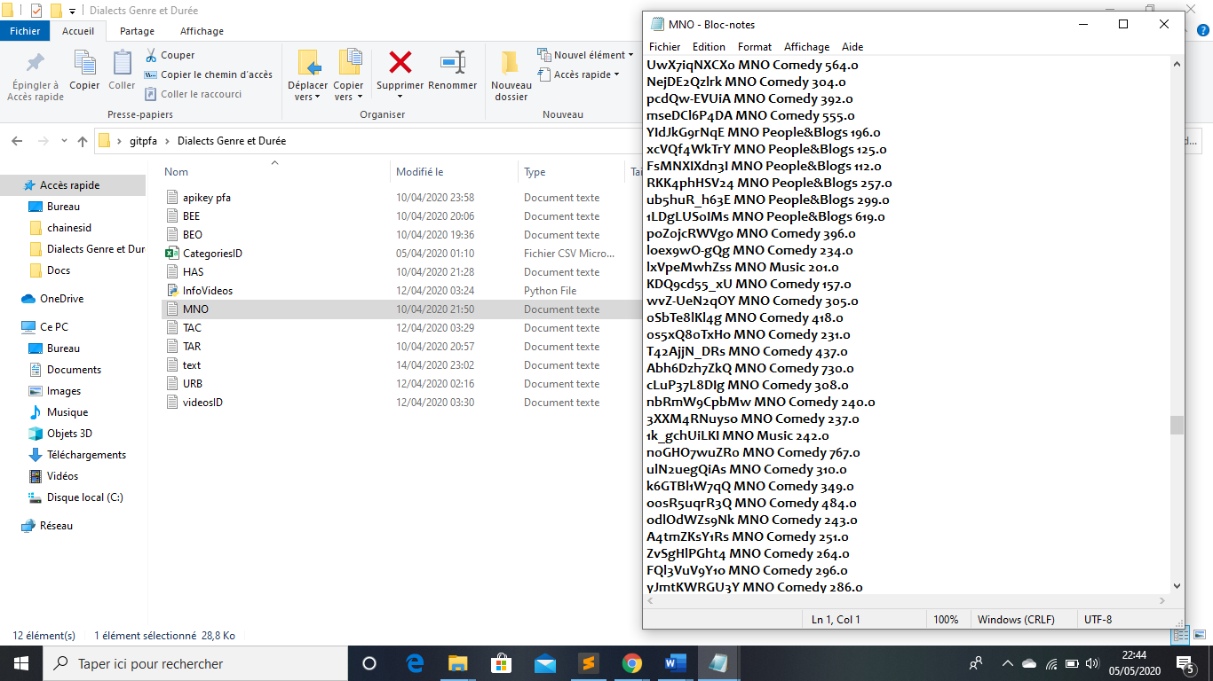

Figure 15 : Vidéos IDs, dialecte label, genre et durée

* + 1. Filtrage des audios

Avant de passer à l’extraction des audios et sur le concept de bien améliorer notre dataset on a réussi à faire un filtrage de audios manuellement, pour chaque 30 audios on choisit une et on la teste sur YouTube, si elle va nous servir on les garde sinon on les supprime, cela est dû à le fait que les 30 vidéos sont du même genre et appartiennent à la même playlist.

* + 1. L’extraction des audios

La recherche faite auparavant nous permet de choisir un nombre précis de vidéos qu’on télécharge en audio en format (wav) en utilisant le script du crawl qui se base sur le framework FFmpeg .

* + 1. La segmentation des audios

Cette partie nous permet de faire la segmentation. C’est le fait de découper les audios en segments avec le framework en python 3 inaSpeechSegmenter, d’abord on doit expliquer son principe, inaSpeechSegmenter est une boîte à outils de segmentation audio basée sur CNN. Il divise les signaux audio en zones homogènes de parole, de musique et de bruit. Les zones vocales sont divisées en segments étiquetés en fonction de l’id vidéo ,temps de début et temps de fin de la parole .

On a travailler avec le script présenté par L'API InaSpeechSegmentation , pour le générer on a besoin du fichier wav obtenue par le script du crawl et un fichier text contenant les l’id vidéo, dialecte label , genre et durée et comme résultat on va avoir un fichier segments où les parties ou on trouve ce qu’on appelle du bruit blanc ,le silence ou la music vont être supprimés.

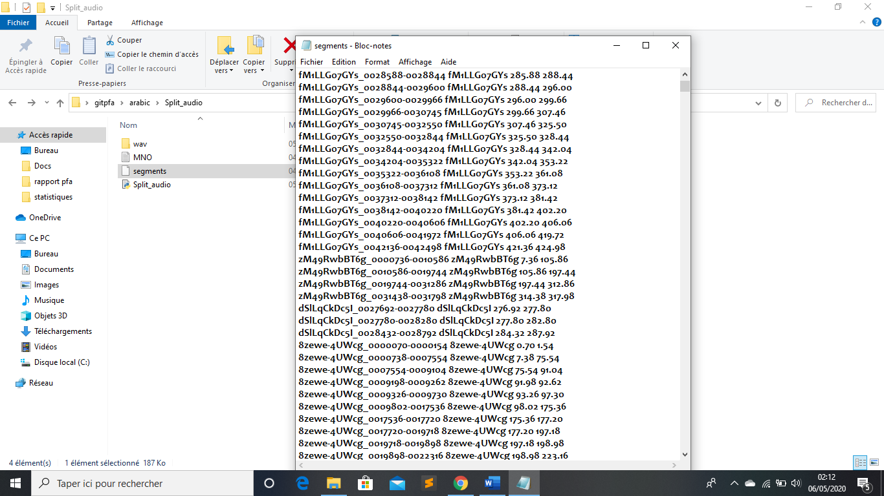

Figure 16 : Exemple du fichier segments

* + 1. La segmentation physique des audios

Cette partie nous permet de faire la segmentation physique des segments obtenues par le script ToSegments en utilisant le l’outil Pydub donnée en exemple sur la figure ci-dessus. C’est le fait de regrouper chaque id vidéos dans un dossier avec le nom de ce dernier et transférer chaque segment en un fichier wav .

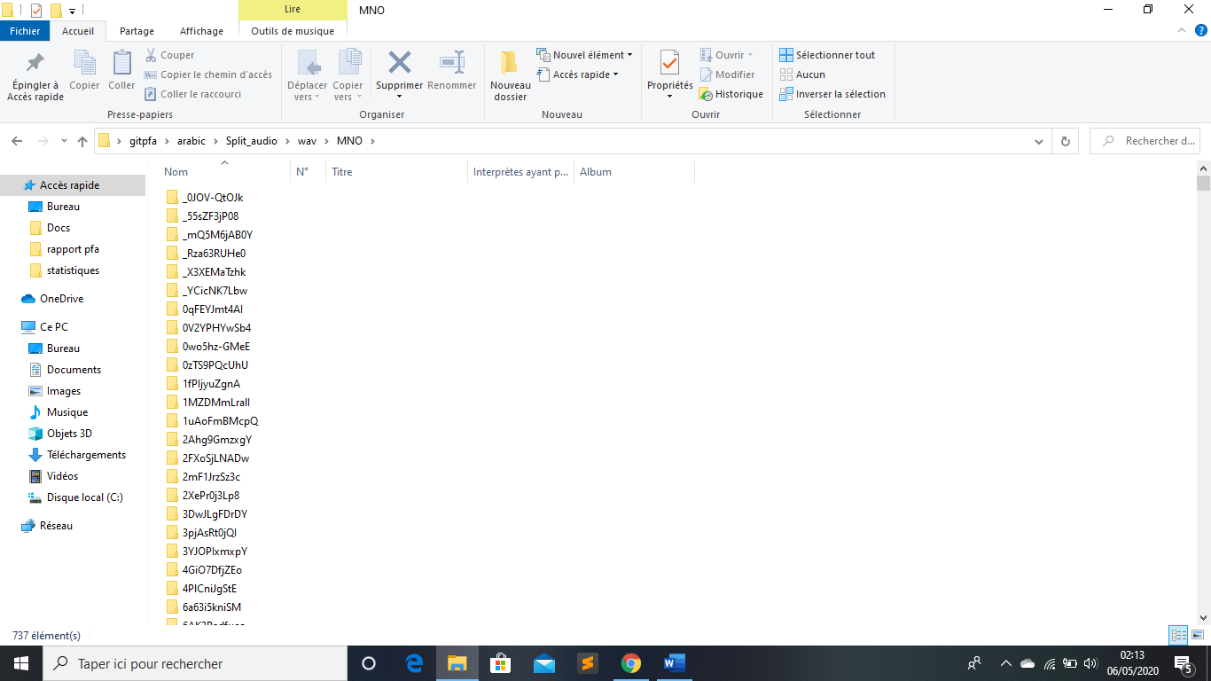 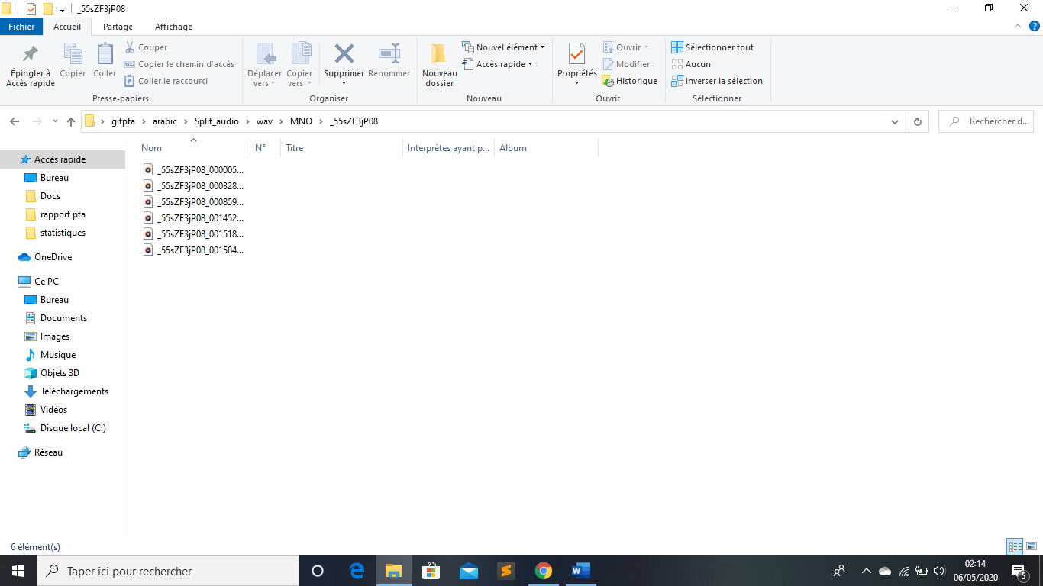

Figure 17 : Exemple de segmentation physique

* 1. Evaluation des résultats

Dans cette partie, on va décrire ainsi que donner des graphes représentatifs du nombre d’heures pour chaque dialecte après le crawling. Comme on donnera le nombre d’heures des audios validés et des statistiques contenant le pourcentage des audios supprimés.

1. Nombre d’heures par dialecte

En utilisant les fichiers contenant les ids vidéos, dialectes label, genre et durée générer par le script Info Vidéos, on a utilisé un script pour contrôler le nombre d’heures total qu’on veut utiliser de chaque dialecte, on doit citer qu’on a pu collecter des centaines d’heures d’audios par chaque dialecte.

|  |  |
| --- | --- |
| **Dialectes** | **Nombres d’heures** |
| Urbains | 20h |
| Montagnes du Nord-Ouest | 20h |
| Bédouins de l’Ouest | 20h |
| Bédouins de l’Est | 20h |
| Hassanya | 20h |
| Tarifit | 20h |
| Tachelhit | 20h |

Tableau 2 : Nombre d’heures initial par dialecte

Le nombre d’heures des audios pour chaque dialecte a été choisi après avoir accompli la première étape qui a été la recherche des vidéos d’après le web. Cette dernière nous a permis de distinguer que le dialecte Urbain qui a le plus de ressources mais pour garder les résultats équivalents on a travaillé avec le même nombre d’heures.

Pour le dialecte de tachelhit (TAC) on rencontré un problème au niveau du crawl des vidéos ,lorsqu’on lance le script une erreur d’échec de téléchargement est survenue, on a essayer de trouver d’autres vidéos mais la même chose l’erreur de téléchargement est encore survenue .

1. Nombre d’heures obtenue après la segmentation de chaque dialecte

Ici on va travailler avec un script qui nous donne la différence entre le temps de début et le temps de fin de chaque segment de chaque vidéo, par la suite il va faire la somme des durées obtenue, après on va faire la somme totale des durées des segments initial de chaque dialecte, afin de faire la soustraction des deux résultats pour qu’on puisse remplir les tableaux ci-dessous.

* **Statistiques de parole par chaque dialecte**

|  |  |  |  |
| --- | --- | --- | --- |
| **Dialecte**  **Label** | **Nombre d’heures**  **Initial**  **(h, min, sc**) | **Nombre d’heures supprimée**  **(h, min, s**) | **Nombre d’heures obtenue**  **(h, min, s**) |
| **MNO** | **20:55:09** | **7:36:28** | **13:18:40** |
| **URB** | **20:04:43** | **3:17:01** | **16:47:41** |
| **BEO** | **20:36:36** | **1:23:47** | **19:12:48** |
| **BEE** | **20:47:04** | **7:09:05** | **13:37:58** |
| **TAR** | **20:32:50** | **9:43:43** | **10:49:06** |
| **HAS** | **20:32:56** | **8:05:15** | **12:27:40** |
| **TAC** | **21:09:44** | **11:33:32** | **9:36:11** |

Tableau 3 : Statistiques de parole pour chaque dialecte

Figure 18 : Graphe statistiques de parole

* **Statistiques durée des segments par chaque dialecte**

|  |  |  |  |  |  |  |  |
| --- | --- | --- | --- | --- | --- | --- | --- |
| **Dialecte label** | **MNO** | **URB** | **BEO** | **BEE** | **TAR** | **HAS** | **TAC** |
| **Nombre de segments** | **3532** | **5722** | **5997** | **4031** | **6807** | **4345** | **9224** |
| **Durée maximale des segments (sec)** | **751.80** | **531.02** | **487.82** | **579.56** | **146.64** | **148.38** | **84.54** |

Tableau 4 : Statistiques de segments pour chaque dialecte

* **Classification de segments par chaque dialecte**

|  |  |  |  |  |  |  |  |  |
| --- | --- | --- | --- | --- | --- | --- | --- | --- |
| **Dialecte label** | **MNO** | **URB** | **BEO** | **BEE** | **TAR** | **HAS** | **TAC** | **Total** |
| **Nombre de segments qui on une durée < 2 sec** | **398** | **1520** | **1484** | **935** | **2192** | **963** | **4239** | **11731** |
| **Nombre de segments qui on une durée entre 2 et 5 sec** | **703** | **1617** | **1616** | **1018** | **2319** | **1182** | **3038** | **11493** |
| **Nombre de segments qui on une durée entre 5 et 20 sec** | **944** | **1856** | **2086** | **1474** | **1982** | **1564** | **1801** | **11707** |
| **Nombre de segments qui on une durée > 20 sec** | **585** | **727** | **811** | **604** | **314** | **636** | **146** | **3823** |

Tableau 5 : Classification de segments pour chaque dialecte

Figure 19 : Graphe statistiques de segments

Figure 20 : Graphe statistiques durée des segments

c. Totale d’heures des audio validés

|  |  |  |
| --- | --- | --- |
|  | **Audios obtenues**  **(h**) | **Audios supprimés**  **(h**) |
| **Tous les dialectes** | **100** | **43** |

Tableau 6 : Totale d’heures des audios supprimés et obtenues

Après avoir accomplir toutes les étapes sur lesquelles la tâche de la segmentation se base, le tableau 5 est une représentation finale montrant le nombre d’heures final des audios obtenue ainsi que ceux supprimés en raison de silence et de bruit.

1. Validation des résultats
   1. Introduction

5  
Conclusion et Perspectives

Bibliographie

[1] : <https://www.persee.fr/doc/tiers_0040-7356_1974_num_15_59_2031>

[2] : Au Maroc, la reconnaissance constitutionnelle date de juillet 2011, mais sa réhabilitation remonte à 2001 (discours d’Ajdir) à la création de l’IRCAM (2003).

[3] : <https://www.cairn.info/revue-francaise-de-linguistique-appliquee-2007-1-page-71.htm>

[4] : <https://www.cairn.info/revue-francaise-de-linguistique-appliquee-2007-1-page-71.htm>

[5] : Cette partie est prise d’un ancien projet pfa sur les corpus existants .

[6] S. Al-Humoud, N. Al-Twairesh, M. Altuwaijri, et A. Almoammar, « Arabic Spam Detection in Twitter », 2016. <https://www.researchgate.net/Speech-Corpora-for-Arabic-dialects_tbl1_308892800>

[7] « CALLFRIEND Egyptian Arabic - Linguistic Data Consortium ». [En ligne]. Disponible sur : <https://catalog.ldc.upenn.edu/LDC96S49>

[8] « OrienTel ». [En ligne]. Disponible sur : http://www.elra.info/en/projects/archived-projects/orientel/.

[9] « BBN/AUB DARPA Babylon Levantine Arabic Speech and Transcripts - Linguistic Data Consortium ». [En ligne]. Disponible sur : https://catalog.ldc.upenn.edu/LDC2005S08.

[10]N. Y. Habash, Arabic Natural Language Processing. Morgan & Claypool Publishers, 2010.

[11]A. Elmadany, « Automatic Act Classification for Arabic Dialogue Context », 2016.

[12]Y. A. Alotaibi, M. Alghamdi, ET F. Alotaiby, « Speech Recognition System of Arabic Digits based on A Telephony Arabic Corpus », p. 4.

[13]mahaalrabiah, « King Saud University Corpus of Classical Arabic (KSUCCA) », Maha Al-Rabiah - Blog, 20-juill-201

[14]ADI17 : «https://groups.csail.mit.edu/sls/downloads/adi17/index.cgi»

[15] MDB5 : « https://arabicspeech.org/mgb5»

[16] TIDIGITS: « <https://catalog.ldc.upenn.edu/LDC93S10> »

[17] EUROM: « <https://www.hlt.inesc-id.pt/w/EUROM.1_Corpus> »

[18] TIMIT : « <https://catalog.ldc.upenn.edu/LDC93S1>»

[19] BDSONS: « <https://catalogue.elra.info/en-us/repository/browse/ELRA-S0005/> »

[20] ATIS : « <https://catalog.ldc.upenn.edu/LDC95S26>»

[21] BREF: « <http://catalog.elra.info/en-us/repository/browse/ELRA-S0006/> »

[22] WSJ : « <https://catalog.ldc.upenn.edu/LDC2000T43> »

[23] BN : « <https://www.english-corpora.org/bnc/> »

[24] ESTER: « <https://catalogue.elra.info/en-us/repository/browse/ELRA-S0241/> »